Тема 20: Розв’язування вправ. Контрольна робота № 4.
Мета заняття: Формування умінь розв'язувати логарифмічні нерівності Перевірити знання, уміння і навички студентів з теми «Логарифмічна функція».
I. Сприймання і усвідомлення розв'язування логарифмічних (комбінованих) нерівностей методом інтервалів.
Приклад 1. Розв'яжіть нерівність (3х – 6)log_{0,5} x > 0.

Розв'язання
Нехай у = (3х – 6) log_{0,5} x, у > 0.
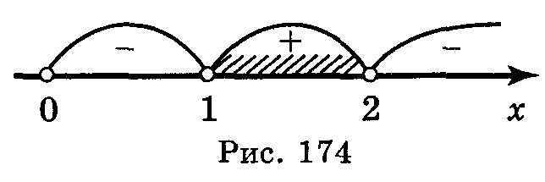
Область визначення функції у: х > 0.
Знайдемо нулі функції: (3х – 6) · log_{0,5} x = 0;
3х – 6 = 0, log_{0,5} х = 0;
х = 2, х = 1.
Розіб'ємо область визначення функції на проміжки точками 2 і 1 і знайдемо знаки функції на утворених проміжках (рис. 174). Отже, х (1; 2).
Відповідь: (1; 2).
Приклад 2. Розв'яжіть нерівність log _{x-3}(х – 1) < 2.

Розв'язання
Нехай у = log _{x-3}(х – 1) – 2 і у < 0. Область визначення функції знаходимо із системи: х (3; 4) (4; +).
Знайдемо нулі функції: log _{x-3}(х – 1) = 2; х – 1 = (х – 3)²; х – 1 = х² – 6х + 9; х² – 7х + 10 = 0; х = 5, х = 2. х = 2 — не входить в область визначення функції. Перевіркою переконуємося, що х = 5 — нуль функції.
Розіб'ємо область визначення функції на проміжки точкою 5 та знайдемо знаки функції на утворених проміжках (рис. 175).
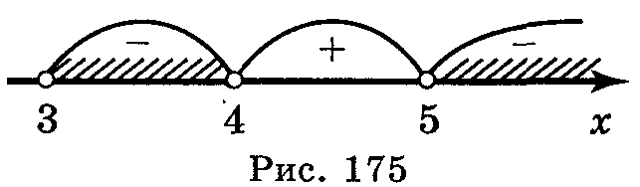
Отже, х (3; 4) (5; +).
Відповідь: (3; 4) (5; +).

II. Сприймання і усвідомлення графічного способу розв'язування логарифмічних нерівностей.
Приклад. Розв'яжіть нерівність log₃ x < 4 – х графічно.

Розв'язання
Побудуємо графіки функцій у = log₃ x і у = 4 – х в одній системі координат. Графіки перетинаються в точці А з абсцисою х = 3 (рис. 176).
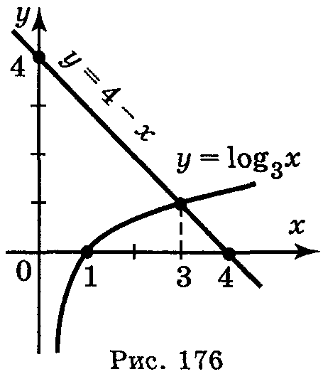
Із рисунка видно, що множина розв'язків нерівності log₃ x < 4 – х є проміжок (0; 3].
Відповідь: (0; 3].

